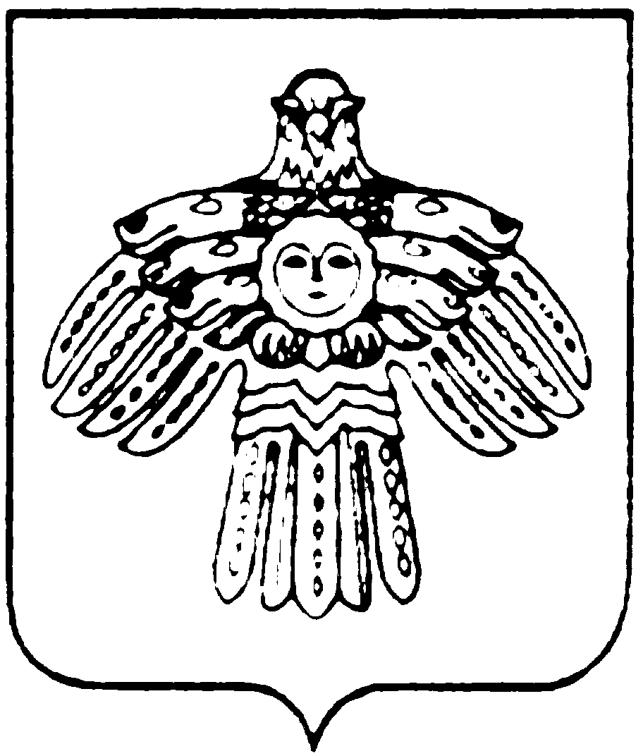
МИНИСТЕРСТВО КУЛЬТУРЫ И  НАЦИОНАЛЬНОЙ ПОЛИТИКИ  РЕСПУБЛИКИ КОМИ  КОМИ РЕСПУБЛИКАСА  КУЛЬТУРА ДА НАЦИОНАЛЬНÖЙ  ПОЛИТИКА МИНИСТЕРСТВО  167010, г.Сыктывкар,  ул.Коммунистическая, 8  тел/факс (8-212) 24-57-78  Е-mail: mincult@rkomi.ru  от ________________N______________  На N ______ от _______________ 2006 г. |  | ОАО «РЖД»  Филиал «Северная железная дорога»

Сектор официального перевода Министерства культуры и национальной политики РК высылает Вам перевод текста с русского на коми язык:

ОАО «РЖД»  Филиал «Северная железная дорога»  Дирекция по ремонту пути | «РКТ» ВАК  «Войвыв кöрт туй» филиал  Туй дзоньталöм кузя дирекция
Путейная машинная станция № 110 | 110 №-а машиннöй кöрт туй станция

Главный специалист Н.А. Попова

Исп. Исакова Ольга Лембитовна, 24-82-27      

